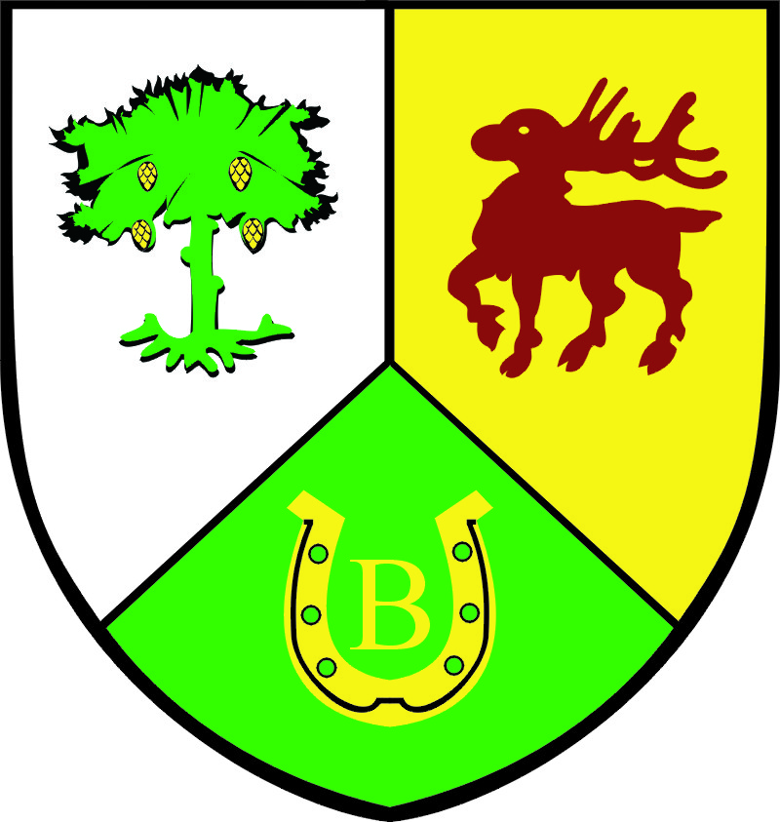
VIII sesja Rady Gminy

Informujmy mieszkańców Gminy Bytnica, że w dniu
25 czerwca 2025r. odbędzie się VIII sesja Rady Gminy Bytnica.
Miejsce posiedzenia – sala wiejska w Drzewicy
Godzina rozpoczęcia obrad – 14:00

Sesja na żywo:

https://bip.bytnica.pl/wiadomosci/11752/wiadomosc/709318/sesja_na_zywo_online

Porządek obrad VIII sesji Rady Gminy w Bytnicy.

1. Otwarcie VIII sesji Rady Gminy.
2. Przyjęcie porządku obrad VIII sesji.
3. Przyjęcie protokołu z VII sesji Rady Gminy w Bytnicy.
4. Informacja Przewodniczącego Rady Gminy o działaniach podejmowanych w okresie międzysesyjnym.
5. Sprawozdanie z działalności Wójta Gminy w okresie międzysesyjnym, zwłaszcza z wykonania uchwał Rady.
6. Przedstawienie raportu przez Wójta o stanie gminy, rozpatrzenie przez radę raportu oraz debata nad przedstawionym raportem o stanie gminy.
7. Podjęcie uchwały w sprawie udzielenia Wójtowi Gminy Bytnica wotum zaufania z tytułu rozpatrzenia raportu o stanie gminy.
8. Rozpatrzenie sprawozdania finansowego oraz sprawozdania z wykonania budżetu Gminy Bytnica za 2024 rok:
a)przedstawienie przez Wójta sprawozdania finansowego oraz sprawozdania z realizacji budżetu za 2024 rok wraz z informacją o stanie mienia komunalnego Gminy Bytnica,
b) przedstawienie opinii Regionalnej Izby Obrachunkowej w Zielonej Górze o sprawozdaniu z wykonania budżetu za 2024 rok wraz z informacją o stanie mienia Gminy Bytnica– (uchwała RIO nr 227/2025 z dnia 18 kwietnia 2025r.),
c) przedstawienie stanowiska Komisji Rewizyjnej w postaci oceny sprawozdania finansowego za 2024 rok, sprawozdania z wykonania budżetu za 2024 rok oraz informacji o stanie mienia komunalnego Gminy Bytnica przez Komisję Rewizyjną,
d) przedstawienie przez Komisję Rewizyjną wniosku o udzielenie absolutorium Wójtowi Gminy Bytnica z tytułu wykonania budżetu za rok 2024,
e) przedstawienie opinii Regionalnej Izby Obrachunkowej o wniosku Komisji Rewizyjnej o udzielenie absolutorium Wójtowi Gminy Bytnica z tytułu wykonania budżetu za rok 2024 (Uchwała RIO nr 340/2025 z dnia 29 maja 2025r.).

9. Podjęcie uchwały w sprawie zatwierdzenia sprawozdania finansowego Gminy Bytnica wraz ze sprawozdaniem z wykonania budżetu gminy za 2024 rok.
10. Podjęcie uchwały w sprawie udzielenia Wójtowi Gminy Bytnica absolutorium z tytułu wykonania budżetu Gminy Bytnica za 2024 rok.
11. Podjęcie uchwały w sprawie zasad obciążania nieruchomości stanowiących własność Gminy Bytnica służebnością przesyłu.
12. Podjęcie uchwały w sprawie rozpatrzenia petycji dotyczącej wyrażenia zdecydowanego sprzeciwu wobec pogłębiającej się zapaści w polskich sądach.
13. Podjęcie uchwały w sprawie rozpatrzenia stanowiska na temat petycji dotyczącej pomników przyrody.
14. Podjęcie uchwały w sprawie dzielenia pomocy finansowej Powiatowi Krośnieńskiemu.
15. Podjęcie uchwały w sprawie rozpatrzenia petycji z dnia 04.06.2025 r. dotyczącej pomników przyrody.
16. Podjęcie uchwały w sprawie zmiany uchwały nr VII/38/2025 Rady Gminy Bytnica z dnia 27 marca 2025r. w sprawie przyjęcia programu opieki nad zwierzętami bezdomnymi oraz zapobiegania bezdomności zwierząt na terenie Gminy Bytnica w 2025 roku.
17. Podjęcie uchwały w sprawie zmian w uchwale budżetowej Gminy Bytnica na 2025 rok.
18. Podjęcie uchwały w sprawie wyboru Komisji Rewizyjnej Rady Gminy Bytnica.
19. Podjęcie uchwały Rady Gminy Bytnica z dnia 25.06.2025r. w sprawie określenia wymagań, jakie powinien spełniać przedsiębiorca ubiegający się o uzyskanie zezwolenia w zakresie ochrony przed bezdomnymi zwierzętami na terenie Gminy Bytnica.
20. Podjęcie uchwały w sprawie wyrażenia zgody na zawarcie porozumienia z Państwowym Gospodarstwem Wodnym Wody Polskie na wykonanie zadania związanego z utrzymaniem wód/urządzeń wodnych.
21. Interpelacje i zapytania Radnych.
22. Sprawy różne.
23. Zakończenie VIII sesji Rady Gminy w Bytnicy.

